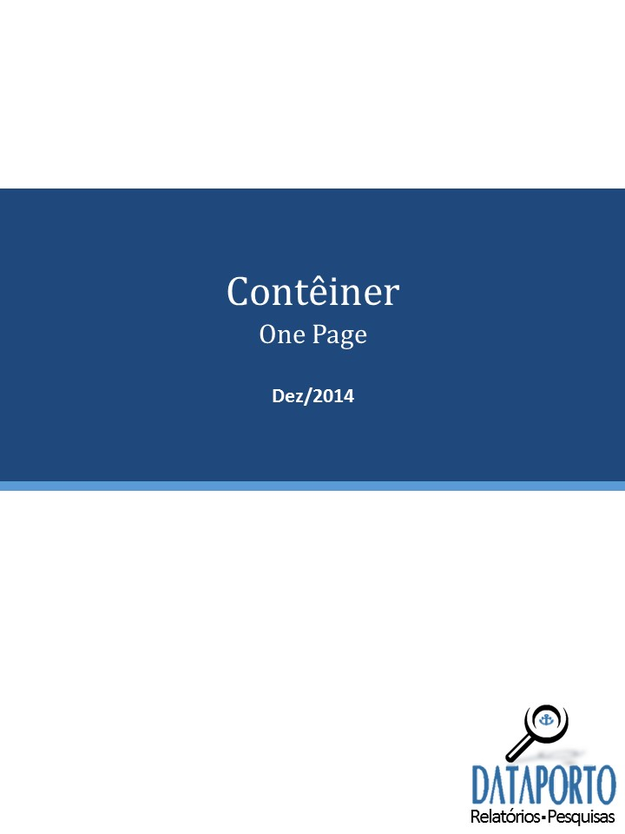

**Insights**

## O Mercado de Conteinerização e os Portos brasileiros

Estudos de projeções sobre Terminais de Contêineres trabalham as relações de PIB, câmbio e projeções internacionais. Indicadores extraordinários quando compostos. Porém, a exuberância não responde a questão: se o negócio é tão venturoso, por que certos portos não conseguem exibir crescimento?

Os impactos negativos – sitiamento, adensamento urbano desordenado, acessos precários às vias locais e/ou ao próprio porto – claramente, não são computados.

## Os TUPs deslancharam de vez com a nova legislação

São mais de 30 novos TUPs e ETCs (Estação de Transbordo de Carga) autorizados e mais de 40 assinaturas de contratos de adesão adaptados à nova legislação. Processo simplificado, garantia de não reversibilidade dos bens e a relativa e menor intervenção regulatória, sem falar no prazo de renovação ilimitada da autorização exploratória são atrativos indiscutíveis.

## O caso de Santa Catarina

Santa Catarina, 5º ou 6º estado do PIB nacional, há 4 anos, tem o trade de comércio crescendo a taxas superiores ao brasileiro.

Com um volume de 50,0% do operado em Santos, o crescimento da taxa de conteinerização, com base em dados da ANTAQ, no período de 2010 a 2013, foi quase 3 vezes superior ao de Santos e, no caso de contêineres cheios, foi de 4 vezes.

**Situação do Fluxo de Cargas**

## BTP e Embraport aumentam sua participação em Santos

BTP e Embraport já capturam até aqui 1/3 de movimentação de carga de contêineres de Santos e o ritmo só cresce. Já os demais foram abalados – o que menos perdeu já contabiliza uma queda de mais de 20,0% em relação a 2013.

## A fraqueza e a força

BTP tem Maersk e MSC, assim como Embraport tem a Dubai Ports World em suas retaguardas de negócio, o que aumenta ainda mais a pressão sobre os demais. A grande questão é saber se os Terminais vão aguentar o tranco dos entrantes, absorvendo então as repercussões em volume, nos preços e margens.

## A reação esboçada

A maioria dos antigos acenou com novos investimentos, inclusive com pedidos de prorrogação antecipada, de modo a absorver em maior horizonte as amortizações dessas novas inversões.

**Pricing**

A métrica internacional de preços revela uma situação que os Terminais classe mundial operam a patamares entre US$ 100 e 150∕TEU. Já o range nacional está acima disso alcançando até US$ 250∕TEU.